Забытые игры
У меня подрастает дочь, и я с грустью вижу, что нынешние дети совершенно не похожи на нас. Мы читали книги, ходили вместе в кино, больше общались, дружили. В каждом дворе у нас был клуб, где мы сами могли выбрать кружок на свой вкус. И абсолютно все друзья находили там увлечение по душе.
А ещё мы бегали во дворах и играли. Наверное, можно назвать много причин, по которым современные дети так мало гуляют со своими сверстниками. Это и криминальная среда, и загруженность детей учёбой, и их чрезмерный интерес к компьютерам и смартфонам, но …есть и еще одна причина- дети не знают игр. Тех самых…уличных, которые были в детстве у их родителей.
Сегодня я предлагаю взрослым вспомнить несколько игр и научить играть в них своих детей:
1. Хали-хало
Правила игры:
Для начала считалочкой выбирают водящего. Водящий берет в руки мяч и загадывает остальным ребятам слово. Обычно говорят, к какой категории принадлежит придуманное слово, и его первую и последнюю букву. Например, водящий загадал слово кровать. Он говорит, что это предмет из мебели, он начинается на букву К и заканчивается мягким знаком. Дети начинают отгадывать слово. Как только водящий услышит правильный ответ, он кричит "Хали-хало", подкидывает мяч как можно выше вверх, а сам убегает. Ребенок, правильно отгадавший слово, ловит мяч и кричит "Стоп". Водящий останавливается. Игрок должен отгадать, сколько до водящего шагов. Но шагов непростых. В каждой компании можно придумывать свои шаги. Например:
• Гигантские - самые большие шаги, на всю ширину.

• Нормальные - обычный детский шаг.
• Лилипутские - очень маленькие шажочки.
• Лягушачьи - в прыжках на корточках.
• Зонтики - ребенок кружится в сторону водящего.
• Кирпичи – шаг- пятка к носку.
• Верблюжьи - шаг и плевок (главное в водящего не попасть).
Ребенок с мячом делает названное количество шагов и бросает мяч в кольцо, которое делает руками водящий. Если мяч попадает в кольцо - то игрок становится водящим и игра продолжается.
2. Вышибалы
Правила игры:
На площадке очерчиваются 2 линии на расстоянии 5-7 метров друг от друга. Выбираются двое вышибал, остальные игроки собираются в центре между двух линий. Вышибалы встают за линии и кидают мяч в сторону друг друга, стараясь при этом попасть в игроков. Мяч, пролетевший мимо игроков, ловит второй вышибала, а игроки разворачиваются и спешно отбегают назад. Наступает очередь второго вышибалы бросать.
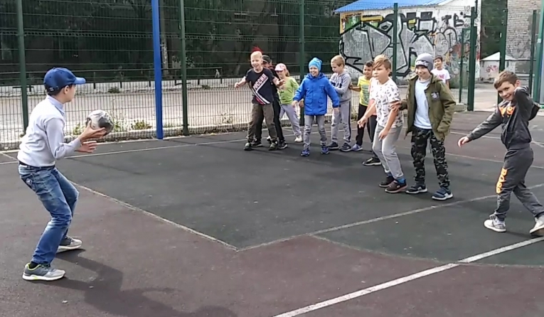
Задача вышибал - попасть в игроков мячом. Задача игроков - уворачиваться и ловить «свечки». Тот, в кого попал мяч, считается выбывшим и покидает игровое поле. Если мяч сначала ударился о землю, а потом попал в игрока, данный удар не считается результативным («От земли зайца не убьёшь!»). Когда на поле остается последний игрок, его задача- увернуться от мяча столько раз, сколько ему полных лет. Если ему это удалось, игра считается выигранной, все выбывшие игроки возвращаются и всё начинается сначала. Если же последнего игрока выбили, то первые выбывшие становятся вышибалами и игра продолжается. Для того, чтобы разнообразить и усложнить игру можно ввести несколько дополнительных правил и названий мячей:
- «Свечка». Свечкой считается мяч, не успевший ударится о землю и пойманный игроком. Свечка - это лишняя жизнь. Ее игрок может оставить себе про запас. Свечка сгорает, если в игрока попадает мяч, но при этом он остается в игре. Свечку можно подарить выбитым товарищам и вернуть их в игру. При неудавшейся попытке поймать свечку игрок выбывает.
- «Картошка». Вышибала кричит: «Картошка!» И отправляет мяч катиться по земле. Все кто в центре, должны выстроиться в шеренгу, расставив ноги «воротцами» Мяч должен прокатиться через все воротца. Тот, под кем мяч не прокатился, выбывает.
- «Бомба». Вышибала кричит «Бомба!» И бросает мяч вверх. Игроки в центре должны сесть на корточки, накрыв голову руками и не двигаться с места. Тот, кого заденет мячом, выбывает.
- «Салют» — как «бомба», только игроки должны не присаживаться, а поднять руки и закричать: «Ура!»
- «Камень» — вышибала кладет мяч рядом с линией и кричит «Камень!». все игроки должны быстро обежать вокруг мяча. когда последний игрок обежит мяч, вышибала хватает мяч и кидает.
3. Цвета
Правила игры:
Участники (от четырех человек) выбирают одного водящего. Он встает в центре площадки, спиной к остальным, и называет любой цвет. Игроки ищут, есть ли этот цвет на них (в предметах одежды, обуви, заколках, игрушках, чаще всего «считается» даже цвет глаз и волос). Если цвет успешно найден, нужно, держась за вещь, на которой обнаружили нужный цвет, перейти на другую сторону.
Если же на игроке нужного цвета нет, то необходимо усыпить бдительность водящего и перебежать. Тот, в свою очередь, должен успеть перехватить и осалить перебегающего. В случае успеха перебежчик становится водящим.
У этой игры существуют свои хитрости. Например, участники могут помогать друг другу. Так, если у одного есть несколько вещей подходящего цвета, одну он может использовать сам, а взяться за вторую позволить товарищу.
4. Саджо
Правила игры:
Для «саджо» не требуется много участников, можно играть и вдвоем, но, как это обычно бывает в дворовых играх, чем больше игроков, тем веселее.
Каждый молча придумывает себе биографию – здесь фантазия не ограничена. Определяется с именем, возрастом, городом, любимым блюдом и так далее. Конечно, и здесь есть простор для воображения – категории могут меняться и дополняться.
Первый вопрос, который задает водящий: «Как тебя зовут?». Он бросает игроку мяч, называя при каждом броске один вариант ответа. Если вариант неверный – игрок отбивает мяч, если правильный – ловит. Если водящий говорит непонятное слово «саджо», мяч также нужно поймать. Если же игрок в это время случайно отбил мяч, ответом считается слово, прозвучавшее во время предыдущего броска.
Как известно, не все задуманное осуществляется, поэтому игроки часто ловят мяч и на слове, которое не было ими загадано, лишь бы не оказаться Пафнутием из Урюпинска. Водящий же, тем временем, старается бросать мячи как можно резче и быстрее. Чем больше пропущенных мячей, тем невероятнее биография придуманных персонажей и интереснее игра.
5. Золушка
Правила игры:
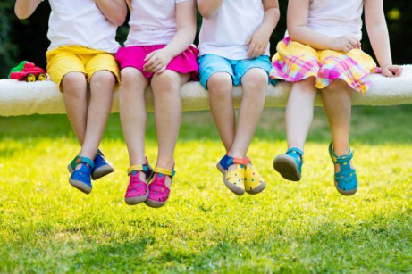
Участники садятся на скамейку и снимают по одной туфле (кто-то правую, кто-то левую). Вся обувь складывается в одно место.
Водящий отворачивается, вытаскивает туфлю и называет имя игрока, который должен в нее переобуться, до того момента, пока туфли не закончатся. После чего на «раз, два, три» дети разбегаются, а ведущий должен всех осалить. Чем больше участников, разнообразнее фасоны обуви и размеры ноги, тем интереснее.
Вот лишь немногие игры, которыми мы увлекались в детстве. Сейчас всем доступен Интернет. Там можно найти правила добрых и забытых дворовых увлечений : «Казаки-разбойники», «12 палочек», «Лапта», «Классики» и др.
Как специалист, я часто слышу вопрос от родителей:
- «Что же делать, если ребенок все время проводит за просмотром телевизора (за игрой в компьютер/телефон)?»
Ответ на этот вопрос очевиден:
- «Научите своих детей играть в подвижные дворовые игры - пусть их детство станет счастливее и интереснее!»

Статью подготовила
специалист по социальной работе ОСЗС
Боярских К.С.
с использованием интернет-ресурсов

